**ΕΠΑΝΑΛΗΠΤΙΚΕΣ ΕΡΓΑΣΙΕΣ 9ης ΕΝΟΤΗΤΑΣ**

**1. «*Ποιο ή πιο; Ποια ή πια;»*  Συμπλήρωσε το σωστό.**

* ……………… είπες ότι είναι το ……….. δύσκολο από τα δυο βιβλία;
* ……………… είναι η φίλη σου;
* Δεν ξέρω πραγματικά …………….. πουκάμισο να διαλέξω.
* Δεν ξέρω ………….. τι να πιστέψω.
* Από …................ χωριό είπες ότι κατάγεσαι;
* Μένω εδώ …………. κάτω.
* Σε ……………….. οδό μένεις;
* ……………… δρόμο να ακολουθήσω; Τον ……….. σύντομο ή τον ………… ασφαλή.

**2. Να μετατρέψεις τον ευθύ λόγο σε πλάγιο.**

Η μητέρα είπε στα παιδιά: «Αφήστε το παιχνίδι και ελάτε να με βοηθήσετε να στρώσουμε το τραπέζι».

________________________________________________________

________________________________________________________

Ο δάσκαλος ρώτησε τα παιδιά:<<Διαβάσατε τις οδηγίες;>>

Τα παιδιά απάντησαν:<< Τις διαβάσαμε, αλλά δεν τις καταλάβαμε.>>

_______________________________________________________

________________________________________________________

**3. Να συμπλήρωσε τα κενά του κειμένου με τα ρήματα στον παρακείμενο ή στον υπερσυντέλικο.**

Πέρυσι οι μαστόροι ………………………………….. *(ανεβάζω)* πάλι μια θεατρική παράσταση. Τότε όμως ……………………………... *(φροντίζω)* να προετοιμαστούν από νωρίς. Πρώτα …………………………….. *(συζητώ)* τα προβλήματα του έργου και ……………………..…………. *(βρίσκω)* λύσεις για όλα, ύστερα ……………………………. *(μαθαίνω)* καλά τους ρόλους, …………………………... *(κάνω)* πολλές πρόβες, ……………..…………….. *(φτιάχνω)* ωραία σκηνικά και έτσι η παράστασή τους ………………….……......... *(σημειώνω)* μεγάλη επιτυχία.

Τώρα τα πράγματα είναι διαφορετικά. Δεν ………………………………….. *(προλαβαίνω)* να προετοιμαστούν σωστά, αφού ο γάμος των αρχόντων γίνεται μεθαύριο. Τους ……………………………... *(μένω)* ελάχιστος χρόνος και κανονικά θα πρέπει τα πάντα να είναι έτοιμα απόψε κιόλας. Γι’ αυτό …………………………………*(μαζεύομαι)* όλοι μαζί να δουν τι θα κάνουν.

4.Στο παρακάτω κρυπτόλεξο έχουν «κρυφτεί» **11 χρονικά επιρρήματα.**

Να τα βρεις, να τα κυκλώσεις και να τα γράψεις δίπλα.

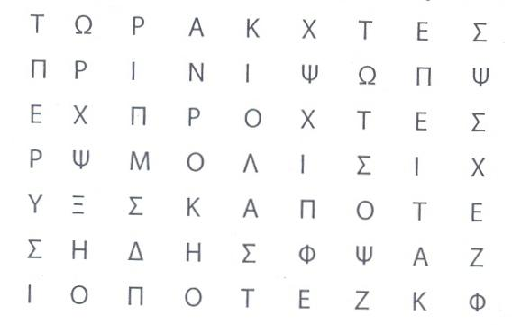

***Χρονικά επιρρήματα***

..........................................................

...........................................................

...........................................................

...........................................................

...........................................................

5. Να γράψεις τις παρακάτω οδηγίες ξανά αλλάζοντας στα ρήματα στιςεγκλίσεις: **Οριστική, Υποτακτική , Προστακτική** όπως στο παράδειγμα.

|  |  |  |
| --- | --- | --- |
| **Οριστική** | **Υποτακτική** | **Προστακτική** |
| **Δένουμε** την πετονιά. | ……………………………… | ……………………… |
| ………………………………. | **Να τεντώσετε** το σχοινί. | …………………….. |
| ………………………………….. | .................................... | **Περάστε** την κλωστή από την τρύπα. |

**6.** Να συμπληρώσεις τα κενά:

|  |  |  |  |
| --- | --- | --- | --- |
| **Ενεστώτας** | | **Παρακείμενος** | |
| **Ενεργητική**  **φωνή** | **Παθητική φωνή** | **Ενεργητική φωνή** | **Παθητική φωνή** |
| πιάν**ω** | πιάνο**μαι** | ……………………………….. | ……………………………… |
| μαζεύ**ω** | …………………. | ………………………………… | …………………………….. |
| ζεστ**αίνω** | ………………….. | ………………………………. | ……………………………… |

|  |  |  |  |
| --- | --- | --- | --- |
| **Ενεστώτας** | | **Υπερσυντέλικος** | |
| **Ενεργητική φωνή** | **Παθητική φωνή** | **Ενεργητική φωνή** | **Παθητική φωνή** |
| κρύβ**ω** | Κρύβο**μαι** | …………………………. | ………………………. |
| αναγκάζ**ω** | ……………………. | …………………………. | …………………….. |
| καρφ**ώνω** | ……………………. | …………………………. | ………………………. |